OBJETIVO

Definir el procedimiento y disposiciones para la adecuada selección e inscripción de Proveedores.

ALCANCE
Este Procedimiento aplica a para la inscripción, selección y de la evaluación de proveedores nuevos de productos y servicios necesarios en los procesos del Sistema Integral de Gestión y la reevaluación de aquellos que tienen impacto para la calidad del producto y del servicio la inocuidad del producto.

DEFINICIONES

Proveedor: Persona natural o jurídica, aprobada por la organización, para suministrar bienes o servicios.

Proveedor Crítico: Persona natural o jurídica, cuyo producto o servicio tiene impacto en la calidad del servicio o en la calidad y/o inocuidad del producto que suministra la organización.

Proveedor de Servicios: Persona natural o jurídica, que ofrece servicios no continuos normalmente a partir de órdenes de servicio o en ocasiones bajo contrato.

Contratista: Persona natural o jurídica, que ofrece servicios generalmente continuos, asociados a los procesos operacionales de la organización y que opera bajo contrato.

Impacto: Forma en la cual se afecta a un producto o servicio por la introducción de una nueva variable.

Calificación: Reevaluación de los proveedores

Compras Central de Servicios (CSC): Área de abastecimiento que se encarga de las compras de materias primas, insumos, activos y/o otros artículos para los países hispánicos de la operación de Praxair.

Compras País: Área de abastecimiento que se encarga de las compras de nacionales servicios y administrativos; que por su naturaleza son de adquisición nacional.

DESCRIPCION DE ACTIVIDADES

Definir requisitos de la compra del bien o servicio

Cada Usuario debe fijar claramente los requisitos para que los proveedores presenten sus propuestas.

Los proveedores que sean seleccionados deben diligenciar el formulario de inscripción y hacer llegar a la compañía los siguientes documentos:

Inscripción de proveedores
Para proveedores nuevos deben diligenciar el formulario de inscripción de proveedores RADQ-001 y hacer llegar a la compañía los siguientes documentos:
Certificado de Existencia y representación legal no mayor 60 días
Fotocopia de la Cedula del Representante Legal
Fotocopia del Nit
Fotocopia del Rut
Certificación Bancaria

Selección de proveedores

El área de compras según necesidad de los usuarios se revisa el Libro de direcciones de proveedores en el sistema para seleccionar los proveedores que puedan atender la solicitud
Si no existe proveedor inscrito en la maestra se deberá realizar las cotizaciones preliminares y luego de seleccionar al proveedor se le debe solicitar los documentos para realizar la inscripción

Evaluación de proveedores

El Analista de Compras de acuerdo a las propuestas presentadas por los proveedores determina cual es el proveedor seleccionado según los requisitos técnicos, comerciales según la solicitud del usuario

El desempeño de proveedores Críticos cuyo abastecimiento tiene impacto en el producto y/o servicio que suministra la organización, se evalúa de acuerdo al rating de calificación de COFACE, el cual tiene en cuenta aspectos como: experiencia, aspectos laborales y aspectos financieros.

Calificación de proveedores

El desempeño mensual de proveedores critico se registra en el formato RADQ-003, cada usuario de los productos o servicios suministrados por estos proveedores es el responsable de hacer la calificación, si el proveedor es de suministro continuo se hace un calificación consolidada mensual, en el caso contrario se califica cada vez que se preste el servicio o se suministre el producto.

Esta calificación debe reportarla al área de compras al comprador asignado.

Para el caso en el cual el proveedor tenga un impacto en la seguridad o en la gestión ambiental de la operación, debe también ser calificado los ítems de seguridad y / o medio ambiente de RADQ-03 según aplique, de lo contrario se coloca NA en estos.

- Nota de Calidad
- El servicio de Transporte por su gran impacto en la operación tiene un seguimiento especial directamente los responsables de la distribución quienes determinan si es preciso tomar medidas correctivas en caso de incumplimiento del proveedor, adicionalmente a este seguimiento se les hace auditorias por parte de los funcionarios del área de SSMA.
- El área de Calidad en el programa de auditoría incluye los proveedores a los que se les realizará auditoría en el año.
- Los usuarios(Compras de CSC Y Compras Pais ) son responsables de reportar al área de compras cualquier incumplimiento que deba reportarse como reclamación a los proveedores.

Medición del desempeño

El Área de Compras CSC y Compras país consolida la calificación del cumplimiento de los proveedores críticos con base en la información que suministran los responsables
Dado que se define una participación igual en los tres aspectos considerados en la evaluación mensual (SSMA, Calidad, Auditoría), en caso de que uno de ellos no aplique, no será computado; es decir que si sólo quedan dos factores, su participación será del 50% c/u

CALIFICACIÓN ANUAL | ITEM EVALUADO PUNTAJE
Calificación por SSMA. | 33.33 % (Si aplica)
Calificación por Calidad | 33.33 %
Calificación por Auditoria | 33.33 % (Si aplica)
CALIFICACION TOTAL ANO | 100 %

Para el determinar el puntaje obtenido, tiene en cuenta la valoración de los usuarios de SSMA y la de Calidad, en los casos en al proveedor se le haya realizado auditoria el puntaje obtenido también se tendrá en cuenta:

- Si el proveedor obtiene una calificación menor del 70% se buscará otro alternativo, para finalizar relaciones comerciales con él.
- Si su calificación esta en 71% y 80% se buscaran acuerdos para desarrollar planes de acción de mejora.
- Si su calificación está entre el 81% y 100% se establece que el proveedor cumple con los requerimientos exigidos.

- Nota de Calidad
- Compras CSC y Compras país consolida anualmente las calificaciones y comunica a los proveedores el resultado se desempeño.
- Los proveedores críticos deberán ser auditados, si su consolidado anual de desempeño está entre 70 y 80%.
- Si se presentan incumplimiento en la prestación del servicio, en calidad del producto, accidentes o incidentes , para reevaluar el desempeño del proveedor el área de Calidad puede programar una auditoria extraordinaria
- Las auditorias a los proveedores, serán coordinadas por Calidad junto con compras CSC y Compras país

- Nota ambiental


- Las empresas que nos prestan servicios de disposición de residuos deben recibir una visita de SSMA para evaluar las condiciones de almacenamiento, transporte, tratamiento y disposición de los residuos, de acuerdo a lo autorizado por el ente ambiental y a las disposiciones de nuestra organización; estas visitas quedan registradas en el formato RADQ-009 como evidencia de nuestra gestión para garantizar la disposición final adecuada de los residuos que se generan en nuestras actividades. Como resultado de las visitas se generan observaciones que deben ser atendidas con miras al mejoramiento del servicio.
- A los laboratorios de análisis para control ambiental se les hace una visita para evaluar, con base en el formato RADQ-011, las condiciones de las instalaciones, la realización de los análisis, la trazabilidad y el manejo de residuos. De las observaciones se derivan acciones a seguir o el cambio de proveedor en caso necesario.

DOCUMENTOS DE REFERENCIA Y REGISTROS

RADQ-001 Inscripción Básica de Proveedores
RADQ-003 Calificación de Proveedores
RADQ-009 Evaluación Empresas de Disposición de Residuos
RADQ-011 Evaluación de Laboratorios de Análisis
PADQ-004 Plan de Seguridad Salud y Medio Ambiente para Contratistas

ANEXOS

Formato COFASE

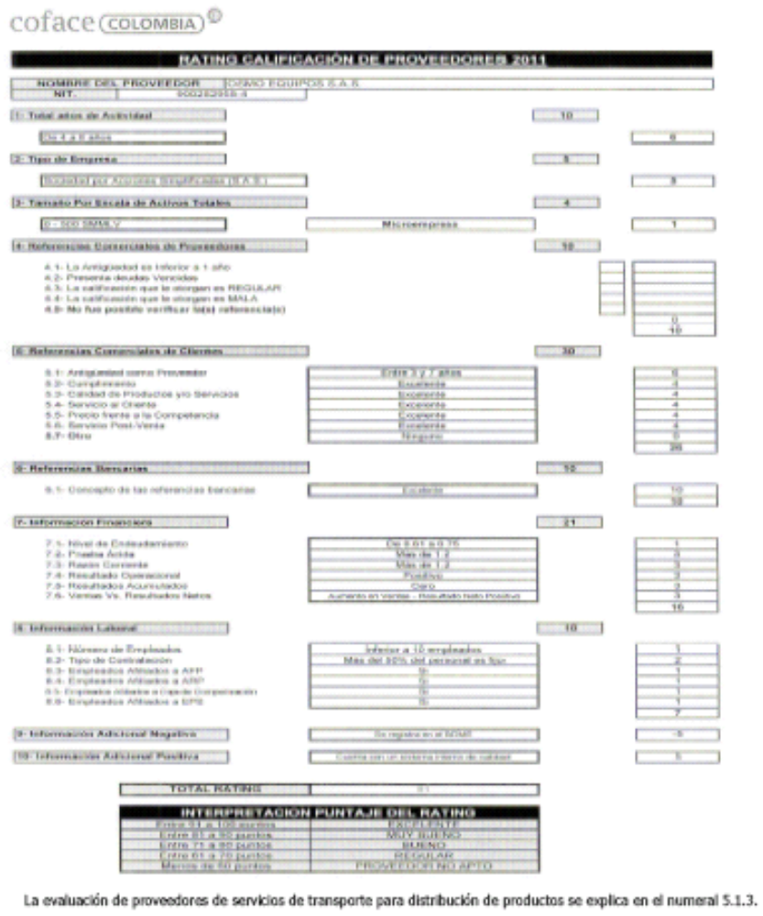
Fecha | Versión | Razón de Cambio | Elaboró | Revisó | Aprobó
27/08/2013 | 0.1.8 | Definir responsables dentro del proceso identificando a CSC y compras país | Andrés Forero(Gerente Suministros CSC )  Claudia Suarez (Jefe Suministros y Comercio Exterior) | Andrés Forero(Gerente Suministros CSC ) | Claudia Suarez (Jefe Suministros y Comercio Exterior)

